«08» қыркүйек 2026 жыл № 1
(кредиторлар талаптары
тізілімінің қалыптастыру күні)

«08» қыркүйек 2026 жыл № 1
(кредиторлар талаптары тізілімін
интернет-ресурста орналастыру күні)

Төлем қабілетін қалпына келтіру процедурасы рәсіміндегі кредиторлар талаптарының тізілімі
Калдыбаев Бибит Амангельдинович ЖСН 850719301539
(теңге)
№  т. | Кезек/ тегі, аты және әкесінің аты (егер ол жеке басты куәландыратын құжатта көрсетілсе) / кредитордың атауы | Кредитордың  (ЖСН / БСН) | Қойылған талаптардың сомасы | Қабылданған шешімнің негізділігін растайтын құжаттар (атауы, күні, нөмірі) | Танылған талаптар | Танылмаған талаптар | Ескерту
1 | 2 | 3 | 4 | 5 | 6 | 7 | 8
1. | Бірінші кезек
1) | Борышкер өміріне немесе денсаулығына зиян келтіргені үшін жауап беретін азаматтардың талаптары
 | ...
 | Барлығы:
2) | Алимент өндіріп алу бойынша талаптар
 | ...
 | Барлығы:
 | Бірінші кезек бойынша жиыны:
2. | Екінші кезек
1) | Салықтар бойынша берешек
 | ...
 | Барлығы:
2) | Бюджетке төленетін басқа да міндетті төлемдер бойынша берешек
 | Барлығы:
3) | Кедендік төлемдер бойынша берешек
 | ...
 | Барлығы:
4) | Сот шешімі бойынша өндіріп алынатын бюджетке төленетін төлемдер бойынша берешек
 | ...
 | Барлығы:
 | Екінші кезек бойынша жиыны:
3. | Үшінші кезек
1) | Кредиторлардың азаматтық-құқықтық және өзге де міндеттемелер бойынша талаптары
 | «Halyk Bank» АҚ | 940140000385 | 5 555 536 теңге | Талап №DDC000000086526123  26.08.2026 | 5 555 536 теңге | 0 теңге
 | "ForteBank" АҚ | 990740000683 | 5 297 362.87 теңге | Талап №15-150219/4374  03.09.2026 | 5 297 362.87 теңге | 0 теңге
 | "Банк "Bank RBK" АҚ | 920440001102 | 9 330 826,19 теңге | Талап  №13-03-01-19087/2026  31.08.2026 | 9 330 826,19 теңге | 0 теңге
2) | Заңның 41 - бабының 7-тармағында көзделген тәртіппен қанағаттандыруға жататын кепіл кредиторларының талаптары
 | ...
 | Барлығы:
3) | Соттың мәмілені жарамсыз деп тану және мүлікті борышкердің мүліктік массасына қайтару туралы шешім қабылдауы нәтижесінде туындаған талаптар
 | Барлығы:
 | Үшінші кезек бойынша жиыны: | 20 183 725,06 теңге
4. | Төртінші кезек
1) | Шығындар, тұрақсыздық айыбы (айыппұлдар, өсімпұлдар)
 | Барлығы:
 | Төртінші кезек бойынша жиыны:
5. | Бесінші кезек
1) | Ұсыну мерзімі өткеннен кейін мәлімделген талаптар
 | ...
 | Барлығы:
2) | Заңның 8 - бабы 2-тармағының 4) тармақшасында көзделген міндетті орындамаған кредиторлардың талаптары
 | …
 | Барлығы:
3) | Заңның 27 быбының 5-1тармағына сәйкес талаптарының тізілімі борышкер ұсынған деректерден, оның ішінде кредиттік бюролардың дерекқорында көрсетілгент алаптар
 | «KaspiBank» АҚ | 971240001315 | 1 059 827.12 теңге | Мемлекеттік Кредиттік Бюро есебі | 1 059 827.12 теңге | 0 теңге
 | Барлығы: | 1 059 827.12 теңге
 | Бесінші кезек бойынша жиыны: | 1 059 827.12 теңге
 | Тізілім бойынша жиыны: | 21 243 552,18 теңге

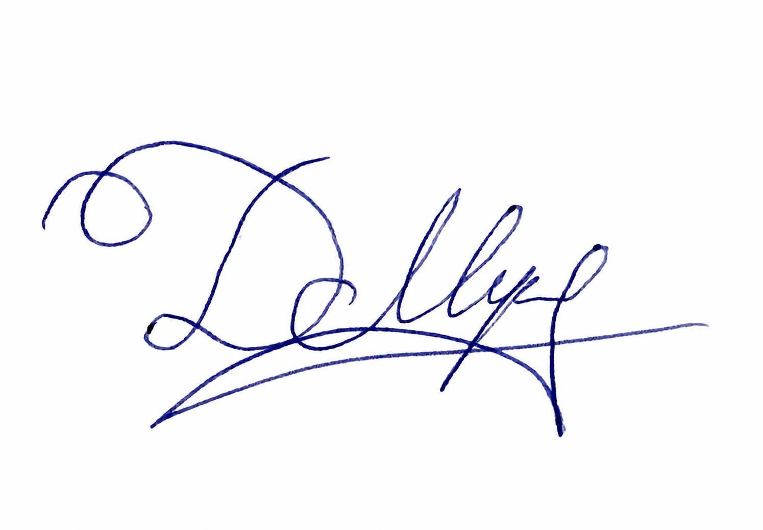
Қаржы басқарушысы
Мұсабаев Д.Ә.

